# Compte rendu Sarreguemines brancardier

## introduction

Dans le cadre du projet de gestion des brancardages, je suis venu lors d’une demi-journée suivre différents agents du service de brancardage. Le but ici était de comprendre leur métier, et de voir comment s’agence une journée de travail pour pouvoir ainsi adapter notre développement de projet selon les besoins du métier. Je vous présente ici un compte-rendu de ce que j’ai retenu de ces 3h passées aux côtés du service de brancardage du CH de Sarreguemines.

## Organisation

### Composition et équipes

Le service est composé de 7 ETP organisé de la manière suivante :

|  |  |  |  |  |  |
| --- | --- | --- | --- | --- | --- |
| Equipe | Fait les transferts du… | Mode de transport | Horaire | Pause déjeuner | Nombre de brancardiers |
| M1 (matin 1) | Bloc | Lit | 7h30-16h30 | 12h | 2 |
| M1 ‘(matin 1 prim) | Ambulatoire | Ambulatoire / chaise | 7h30-16h30 | 12h | 1 |
| M2 (matin 2) | Maison | Chaise | 8h-16h | 12h30 | 1 |
| M3 (matin 3) | Maison  (aussi soutien pour les autres équipe) | Chaise | 9h-17h | 12h30 | 1 |
| A (Après-midi) | Maison – Bloc (après-midi car M1 termine son service ) | Lit | 10h-18h | 13h | 2 |

Trajets de la Maison : Ce sont les trajets faits en interne, concernant d’autres examens que des opérations (imagerie, consultations, etc…).

J’ai pu suivre ainsi 1h avec l’équipe M1 et 2h avec l’équipe A, et discuté avec l’ensemble des brancardiers présents, en salle de pause.

Les personnes en M2 et M3 peuvent aussi se rejoindre pour former une équipe pouvant réaliser des transports en lits. Le cas du M3 est particulier, il s’agit du rôle que l’on attribue à un brancardier s’il est absent. En d’autres termes le M3 n’est pas toujours présent, mais sera considéré comme toujours présent dans la suite de ce document.

### Déclenchement de la prise en charge d’un transport

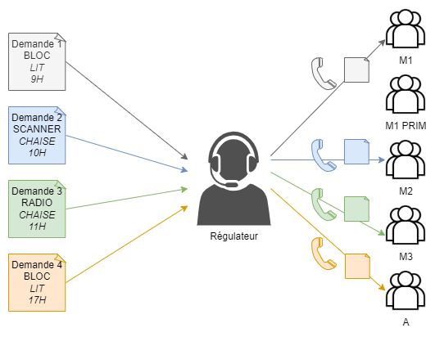Aujourd’hui, un transport est déclenché à la suite d’une demande traitée par le service de régulation. Le service de régulation reçoit des demandes de transports avec les caractéristiques du transport (service de provenance, service de destination, mode de transport, heure de rendez-vous) et appelle l’équipe de brancardier la plus adaptée pour réaliser ce transport.

Le soir, le régulateur édite une liste prévisionnelle pour le lendemain. Ainsi, chaque équipe de brancardier se retrouve alors avec une liste de transport à réaliser dès le matin, qui peut varier (varie souvent) en fonction des nouvelles demandes ponctuelles au cours de la journée.

D’autre part, il peut arriver que certains transports prévus puissent être avancée : le service de destination a de la place plus tôt , alors les brancardiers vont essayer de réaliser ce transport plus tôt. Cette information est donnée par le service de destination, qui le signale au régulateur, qui va à son tour communiquer l’information à la bonne équipe.

### Priorisation de transport

Il y a un ordre de priorité suivant la destination du transport :

Même si le régulateur connaît les règles de priorisation, ce sont les brancardiers qui viennent agencer leur liste en fonction de ces règles. Les urgences doivent également être revue dans l’ordre de priorité : certains examens des urgences sont prioritaires par rapport à d’autres.

Également, et dans un souci d’efficacité, les brancardiers agencent leur liste en fonction des occurrences de transports :

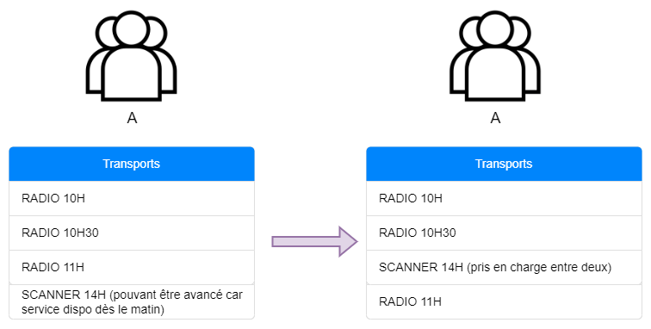

Le but est de maximiser le travail des services de destinations afin de libérer le plus de créneau possible de prise en charge : si on a 7 demandes bloc qui s’enchainent avec 1 demande vers le service de réanimation, on s’adapte pour qu’avant le 5e demande on aille faire ce transport vers le service de réanimation.

### Partage de transports

Au sein du service, les équipes communiquent entre elles afin de lisser la charge de travail. En effet, il peut arriver qu’une équipe se retrouve avec beaucoup de demandes à un instant T, elle va alors appeler les autres équipes afin de « donner » un ou partie de ses transports à une autre équipe qui serait plus libre à ce même instant. C’est à leurs risques si un retard est provoqué par ce partage de tâche.

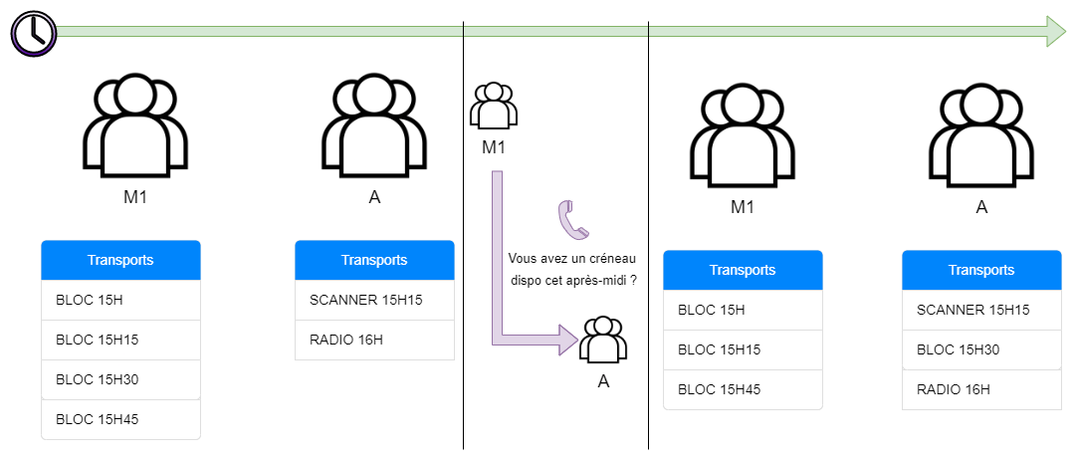

## Causes de retards

Lors de mon passage j’ai pu identifier plusieurs causes qui provoque un retard sur un trajet :

### Le patient

#### Attendre le patient

Lors de l’arrivée devant la chambre du patient, le(s) brancardier(s) attende(nt) que le patient soit disponible. Ce dernier peut être occupé aux toilettes, ou encore ne souhaite pas répondre dans un premier temps.

#### Erreur de patient

Ensuite les brancardiers posent des questions (nom, prenom, age…) pour vérifier qu’il s’agit bien de ce patient qui est concerné par le transport et engage une conversation pour le mettre dans une situation plus « confortable ». En cas de mauvaises réponses, les brancardiers tentent d’éclaircir la situation, par exemple il peut s’agir de la mauvaise chambre.

### Les conditions du transport

#### Prérequis de transport

Avant de réaliser le transport, certaines missions sont à réaliser par le personnel (souvent infirmiers) du service de provenance du transport :

* Donner des médicaments avant un examen
* Installer une bouteille d’oxygène pour le transport
* Equiper le patient de bracelet avec code à scanner pour pouvoir l’identifier

Il arrive que les brancardiers arrivent et que ces tâches ne soient pas encore réalisées par le service. Ils doivent alors attendre ces prérequis au transport pour commencer.

#### Déséquiper le patient

D’un autre côté le personnel du service de réanimation attend l’arrivée des brancardiers pour enlever les équipements du patient. Ainsi un retour en chambre depuis le service de réanimation demande un délai pour déséquiper le patient.

### Les défauts matériels

#### Encombrement des couloirs

Lors de mon passage, tous les couloirs étaient peu à totalement encombrés. Certains guéridons ou chariots restent dans le couloir ce qui complique le passage de lits ou de chaises. Des mesures ont été prises en mettant du scotch sur le sol des couloirs pour faire des marques laissant assez de marges de manœuvre aux transporteurs, mais ne sont pas vraiment respectées. Donc l’encombrement des couloirs reste une cause majeure de retard.

#### Equipement dédié au service absent

Les services possèdent différents équipements qui leur sont dédiés pour pouvoir réaliser des transports. Cependant il peut arriver que certains transports aient été réalisés par d’autres personnes qui oublient de ramener le matériel dans le service : on a pu retrouver des chaises du service de pneumologie dans le couloir des urgences, chaise qui manquera alors dans son service.  
Les brancardiers se retrouvent alors parfois à chercher des équipements qui sont normalement présent dans le service.

#### Etat du matériel

Pour réaliser les transports, certains équipements ont des défauts et/ou sont vieillissants. Il est donc plus difficile de réaliser si le matériel utilisé est défectueux (par exemple une roue d’une chaise qui se bloque).

#### Ascenseur et affluence

Par ailleurs, il arrive que les ascenseurs soient bloqués ou en panne. Il n’y a pas non plus d’ascenseur dédié aux brancardages. Donc en cas d’affluence, en général, il peut arriver que les brancardiers attendent plusieurs minutes avant de pouvoir changer d’étage.

### Heures où les patients ne peuvent être pris en charge

Il y a des heures de toilettes pendant lesquelles le personnel soignant s’occupe des patients. Pendant ces heures, il n’est pas possible de prendre en charge les patients. Cela concerne les transports de patient qui ont besoin d’assistance pour leur toilette.